LAPORAN PRAKTIKUM
PEMROGRAMAN BERBASIS WEB

PEMBUATAN SITUS DI WEBSERVER
DAN DASAR-DASAR PHP

Disusun untuk Memenuhi Matakuliah Praktikum Pemrograman Web Yang Dibimbing oleh Bapak Muhammad Jauharul Fuadi, S.T., M.T.



Oleh:
Muhammad Luqman Hakim
110533430633
S1 PTI 2011 Offering E

UNIVERSITAS NEGERI MALANG
FAKULTAS TEKNIK
JURUSAN TEKNIK ELEKTRO
S1 PENDIDIKAN TEKNIK INFORMATIKA
OKTOBER, 2013

MODUL PEMBUATAN SITUS DI WEB SERVER

- KONFIGURASI APACHE
Menggunakan root terminal di debian seperti pada gambar dibawah ini
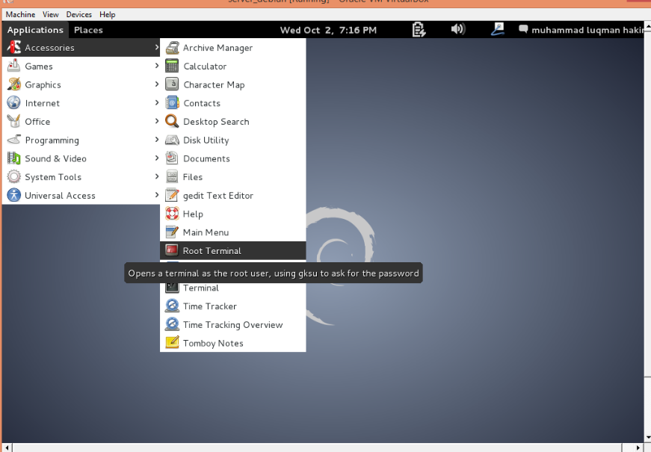
- Untuk menambahkan situs di webserver apache, terlebih dahulu kita buat file konfigurasi situs tersebut di direktori /etc/apache2/sites-available.
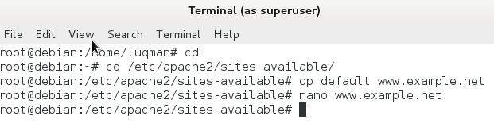
- Lalu buka file dengan menggunakan nano www.example.net seperti berikut :
edit file tersebut menggunakan editor teks sehingga menampung informasi berikut
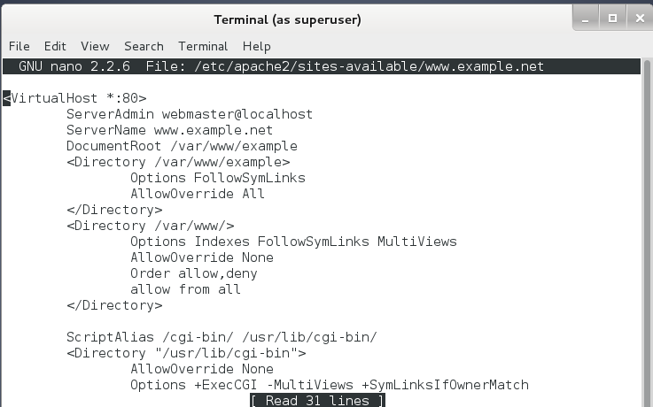
- ServerName www.example.net
- DocumentRoot /var/www/example
- <Directory /var/www/example/>
- AllowOverride All

- Langkah berikutnya adalah aktivasi situs tersebut dengan perintah a2ensite www.example.net.
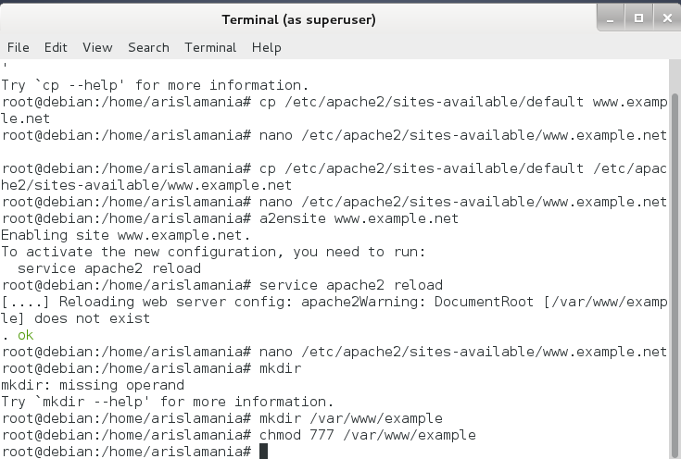
- Restart service apache2 dengan perintah service apache2 reload.
- Merubah nama domain dengan mengedit file hosts di direktory C:\Windows\System32\Drivers\etc
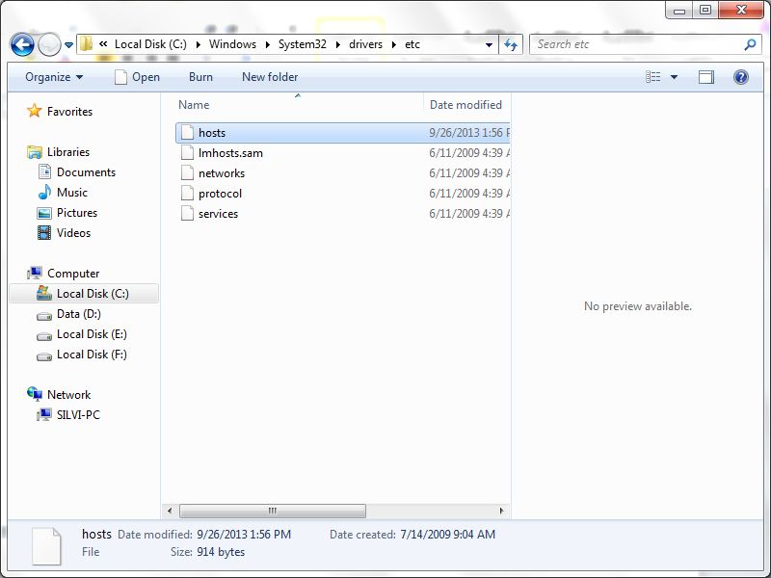
- Maka muncul seperti gambar dibawah ini, dan yang diberi blok hitam merupakan alamat hosts tambahan yang diinginkan, selanjutnya save as perubahan file di tempat lain dan salin file yang telah dirubah di direktory file aslinya.
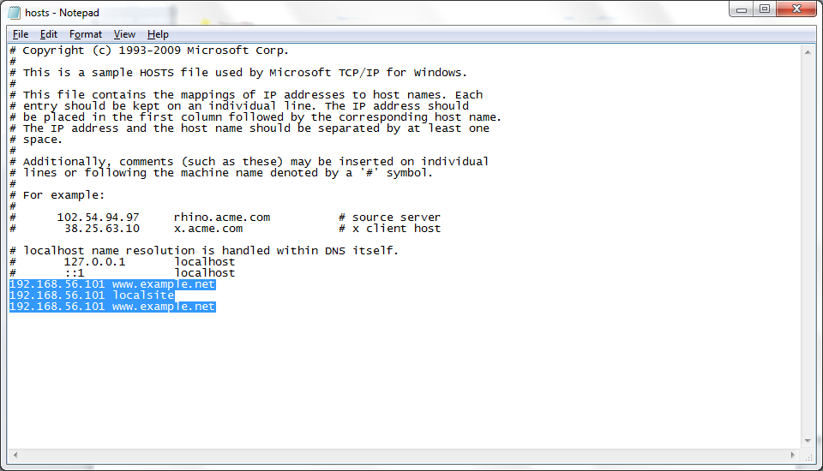

- KONFIGURASI DIREKTORI SERVER
- Buat direktori /var/www/example sesuai dengan yang tercantum di langkah 1c dengan perintah mkdir /var/www/example. Direktori ini merupakan basis direktori dari situs www.example.net.
- Upload atau buat file pada direktori yang sudah dibuat tersebut sebagai tampilan/isi dari situs yang diinginkan.

- KONFIGURASI NAME SERVER
Agar situs www.example.net bisa diakses dari browser di komputer kita, maka alamat tersebut harus didaftarkan di DNS yang kita gunakan. Akan tetapi jarang kita memiliki hak untuk mengkonfigurasi DNS, sehingga cara termudah adalah dengan menambahkan informasi server tersebut pada file C:\Windows\System32\Drivers\etc\hosts di komputer kita.192.168.0.1 www.example.net . Lalu akses www.example.net melalui browser.
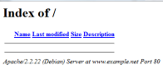
=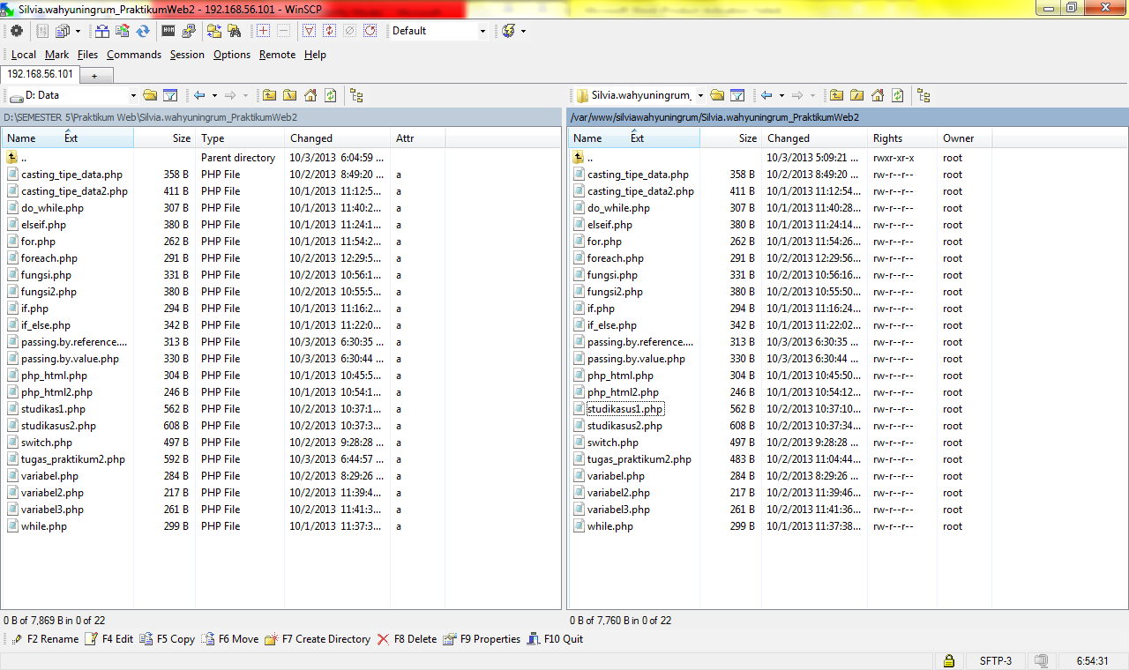

MODUL DASAR-DASAR PHP
- Tujuan

- Memahami struktur dasar document PHP
- Mampu membuat document PHP yang baik dan benar
- Mampu memanfaatkan element – element dasar untuk mengolah dan menampilkan informasi

- Dasar teori
PHP (PHP, Hypertext Preprocessor) merupakan salah satu bahasa web scripting yang yang sangat powerfull. Sejak pertama kali dipertama kali diperkenalan, bahasa ini dimaksudkan untuk menghasilkan halaman – halaman web yang dinamis. Hingga saat ini PHP banyak sekali digunakan dalam membuat aplikasi web baik local maupun internal dinamis dan atraktif.
Web Server yang mendukung php dapat ditemukan dimana - mana dari mulai IIS sampai dengan apache, dengan configurasi yang relatif mudah. Dalam sisi pengembangan lebih mudah, karena banyaknya milis - milis dan developer yang siap membantu dalam pengembangan. Dalam sisi pemahamanan, php adalah bahasa scripting yang paling mudah karena referensi yang banyak.
Dalam PHP tipe data tidak dideklarasikan oleh programmer akan tetapi ditentukan secara otomatis oleh Intepreter PHP. Jadi anda tidak perlu deklarasikan tipe data tersebut jika ingin memberikan nilai pada suatu variabel. Anda dapat menuliskan fungsi gettype()untuk mengetahui type data dari nilai yang anda berikan.
<?php
$a = 0.3;
$b = -3;
$c = "Hallo Berooo";
echo "$a adalah type data ". gettype($a)."<br />";
echo "$b adalah type data ". gettype($b)."<br />";
echo "$c adalah type data ". gettype($c)."<br />";
?>

- Type Data
PHP mendukung delapan type primitive, yang terdiri dari empat type scalar (Boolean, integer, float/double, dan string) dua type gabungan (array dan object) dan sisanya adalah type khusus (NULL dan resource). Meskipun keberadaan tipe data dalam deklarasi variable tidak penting namun dalam tahap selanjutnya sangatlah penting
- Komentar
PHP mendukung tiga jenis sintaks untuk menuliskan baris komentar meliputi style C, C++, dan Perl/Shell
- Tag PHP
Perser PHP bekerja dengan menguraikan instruksi-instruksi yang diletakkan diantara tag pembuka dan penutup. Ada empat jenis style tag yang dapat kita gunakan untuk menyatakan bahwa kode merupakan instruksi PHP

- Latihan

- Latihan 1-1
- Script
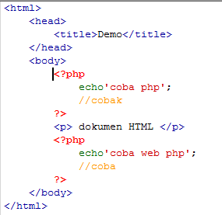
- Hasil
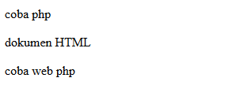
- Latihan 1-2
- Script
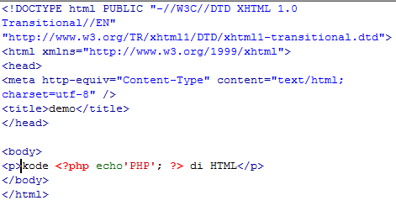
- Hasil
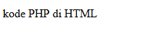
- Latihan 2-1
- Script
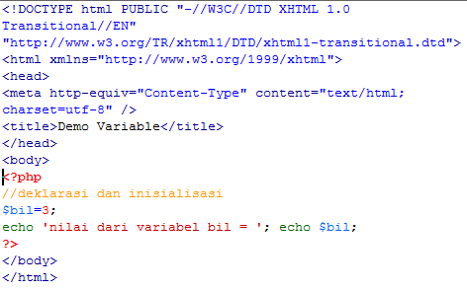
- Hasil
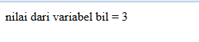
- Latihan 2-2
- Script
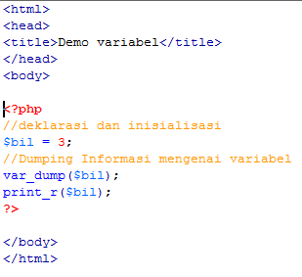
- Hasil
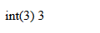
- Latihan 2-3
- Script
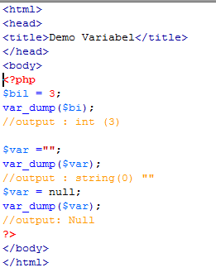
- Hasil
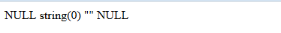
- Latihan 3-1
- Script
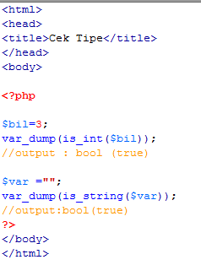
- Hasil
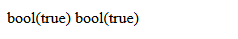
- Latihan 3-2
- Script
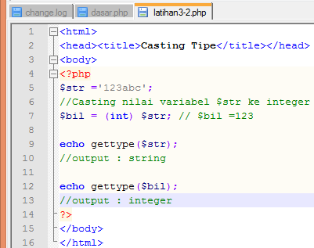
- Hasil
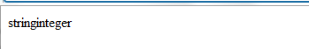
- Latihan 4-1
- Script
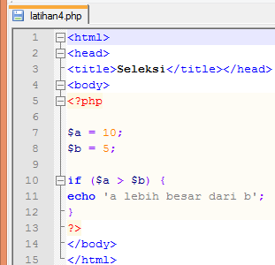
- Hasil
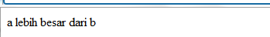
- Latihan4-2
- Script
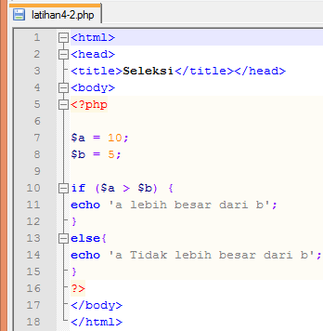
- Hasil
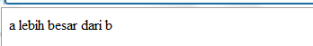
- Latihan 4-3
- Script
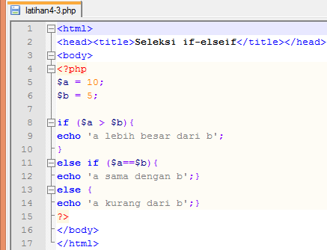
- Hasil
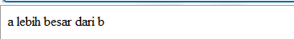
- Latihan 4-4
- Script
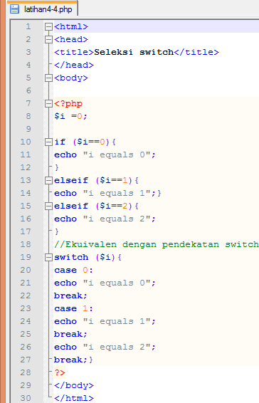
- Hasil
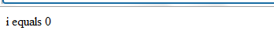
- Latihan 5-1
- Script
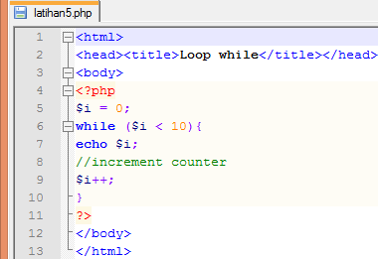
- Hasil
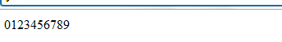
- Latihan5-2
- Script
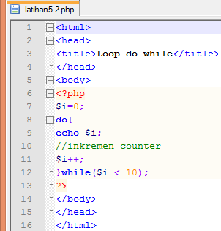
- Hasil
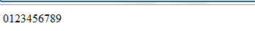
- Latihan5-3
- Script
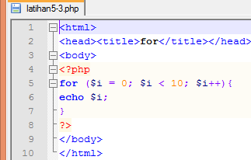
- Hasil
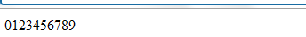

- Latihan 5-4
- Script
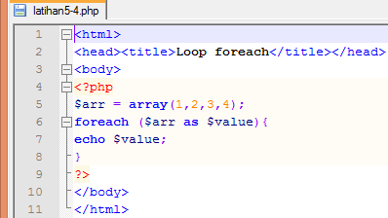
- Hasil
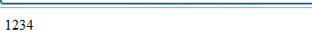
- Latihan 6-1
- Script
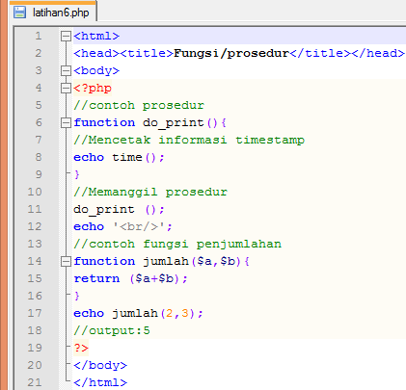
- Hasil
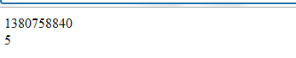

- \Latihan 6-2
- Script
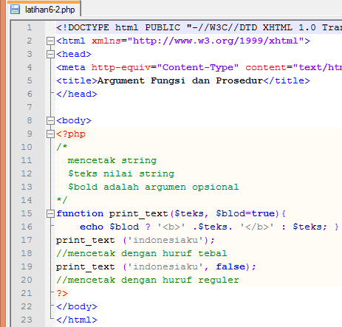
- Hasil
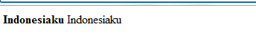
- Study kasus
- Buat fungsi greeting yang menerima argument integer jam (format 24 jam) dan mengembalikan nilai string (Selamat Pagi, Selamat Siang, atau Selamat Malam). Jika nilai tidak memenuhi maka akan mengembalikan
- Script
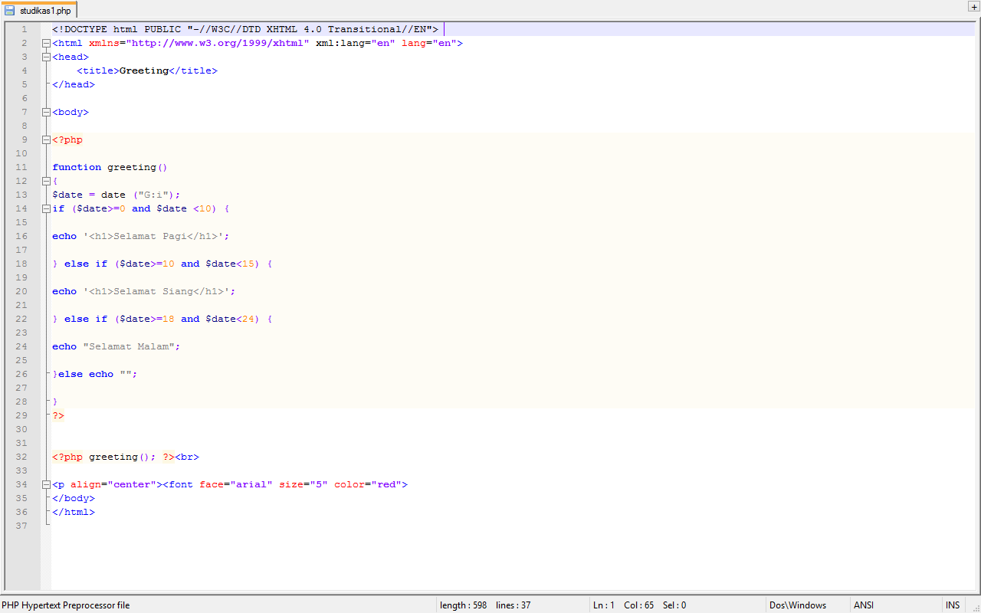
- Hasil
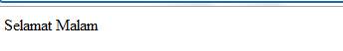
- Penjelasan
Keluaran di atas menunjukkan bahwa jam yang ditunjukkan pada Laptop menunjukkan malam hari. Hal ini dikarenakan fungsi greeting dengan format 24 jam membaca kondisi waktu pada system operasi.
- Buat fungsi sederhana meng-generate matriks sel pada table
- Script
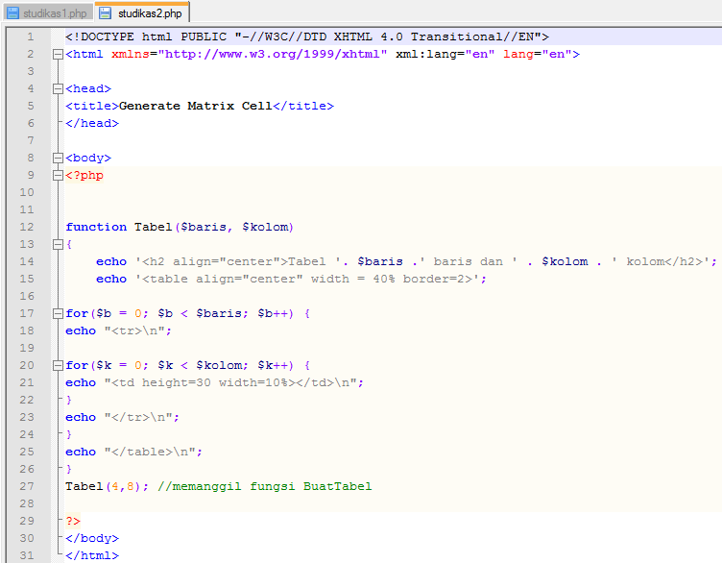
- Hasil
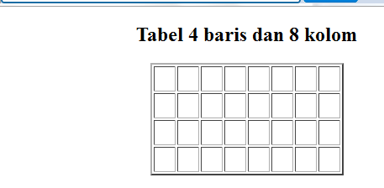
- Penjelasan
Program di atas memggunakan suatu fungsi untuk meng-generate matriks sel pada table 4 baris dan 8 kolom.

- Tugas Praktikum
- Praktikum 1
Perbedaan passing argument by value dan by reference
Passing By Value
Variable yang diberikan oleh parameter hanya akan diolah didalam fungsi, variable yang berada diluar fungsi akan tetap. Dengan kata lain variable yang dipakai oleh suatu fungsi tidak akan mempengaruhi variable yang ada diluar. Semua nilai yang di-pass masuk atau keluar dari fungsi, artinya PHP membuat kopian dari nilai original dan nilai kopian itulah yang kita akses dan kita manipulasi, bukan nilai originalnya. Nilai original tidak akan berubah, walaupun telah dilakukan manipulasi pada nilai.
Contoh :
<?php
function jumlah($value) {
$value++;
}
$input=4;
jumlah($input);
echo $input;
?>

Passing By Reference
Passing by reference kebalikan dari Passing By Value, hasil olahan yang telah diproses di dalam fungsi dapat digunakan di luar fungsi, dengan kata lain value yang di luar fungsi akan turut berubah seiring perubahan yang terjadi pada variable didalam fungsi. Passing By Reference memberikan nilai aslinya untuk diakses dan dimanipulasi. Untuk mengubah jadi passing by value menjadi reference, kita hanya cukup menambahkan operator '&' pada argumennya.
Contoh :
<?php
function jumlah(&$value) {
$value++;
}
$input=4;
jumlah($input);
echo $input;
?>

Passing By Value
- Script
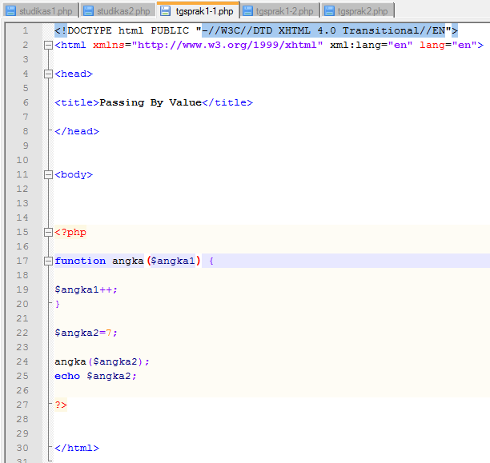
- Hasil
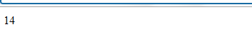
Passing By Reference
- Script
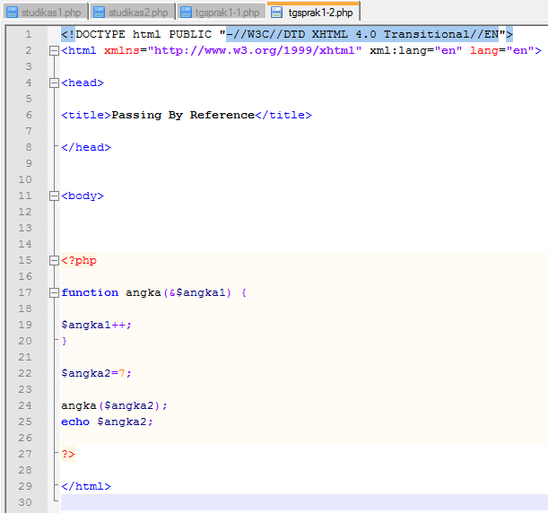

- Hasil
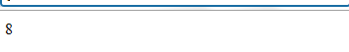

Tugas Praktikum 2
- Script
<!DOCTYPE HTML PUBLIC "-//W3C//DTD HTML 4.0 Transitional//EN">
<html xmlns="http://www.w3.org/1999/xhtml" xml:lang="en" lang="en">
<head>
<title> Tugas Praktikum 2 -BlueNight-</title>
</head>
<body bgcolor='Black'>
<font color = 'Aqua'>

<?php
function tabel($cell, $kolom){
echo '<h3 align="center"> Tabel dengan ' .$cell. ' cell dan ' .$kolom. ' kolom </h3>';
echo '<table align="center" width="30%" border="1">';
$a = ($cell / $kolom) + 1;
$b = 1;
$rw = 0;
$cel = 1;

while ($rw < $a && $cel <= $cell){
echo "<tr>";
$cl = 0;
while ($cl < $kolom){
if ($cel <= $cell){
echo '<td width=""10%>'.$cel.'</td>';
$cel++;
}
$cl++;
}
echo '</tr>';
$rw++;
}
echo '</table>';
}

$x=$_POST['Cells'];
$y=$_POST['Columns'];
tabel($x,$y);
?>

</font>
</body>
</html>
- Hasil
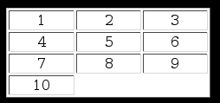
- Penjelasan
Program di atas merupakan program dengan menggunakan fungsi untuk membuat suatu table dengan cell yang dinamis dan diinputkan dengan jumlah kolom=3 dan baris=10.

- Kesimpulan
- Webserver Apache dapat digunakan untuk menampung beberapa situs dalam mesin yang sama.
- Script PHP adalah bahasa program yang berjalan pada sebuah webserver.
- Web Server yang mendukung php dapat ditemukan dimana - mana dari mulai IIS sampai dengan apache, dengan configurasi yang relatif mudah. Dalam sisi pengembangan lebih mudah, karena banyaknya milis - milis dan developer yang siap membantu dalam pengembangan.
- Dalam PHP, tipe data tidak dideklarasikan oleh programmer akan tetapi ditentukan secara otomatis oleh Intepreter PHP.
- PHP dapat berjalan pada semua jenis system operasi
- Daftar Rujukan
- Modul Praktikum Pembuatan Situs di WebServer dan Modul Dasar-Dasar PHP
- http://ajarwebs.blogspot.com/2012/11/tipe-data-dalam-php.html

